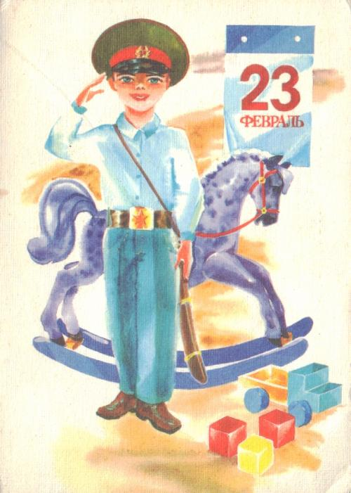«Чья форма лучше?» развлечение для детей средней группы.

***Действующие лица:***

Ведущая – воспитатель Ольга Дмитриевна.

Дети .

***Оборудование:*** разноцветные ленточки (по количеству детей), элементы костюмов – пилотка лётчика, бескозырка; барабан; кораблики (для игры, по количеству участников); презентация «Чья форма лучше?».

***Музыкальный материал:***

1. Вход «Ты не бойся мама, я с тобой» (фоногр).
2. песня «Раз – два»

муз.и сл. Г.Ларионовой(ноты)

1. игра «Лётчики, на аэродром!»

муз. М.Раухвергера (ноты)

1. песня «Барабан»

муз. М.Красева, сл.М.Чарной (ноты)

1. Выход «Ты не бойся, мама, я с тобой!» (фоногр.)
2. Игра «Чей корабль быстрее приплывёт?» (фонограмма)
3. Уход детей из зала «Ты не бойся, мам…» (фонограмма).

----------------------------------------------------------------

*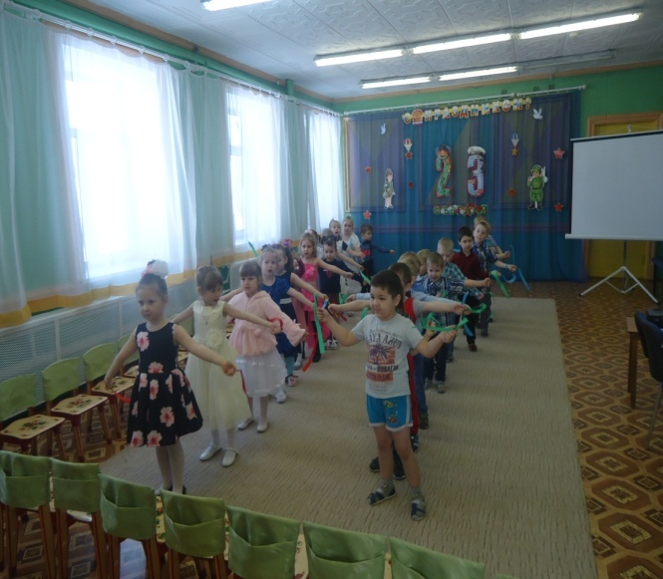Дети под песню «Ты не бойся, мама, я с тобой» дети входят в зал. Маршируя, выполняют перестроения и упражнения с лентами.*

**ВЕДУЩАЯ.**

Здравствуй, праздник! Здравствуй, славный

Праздник армии родной!

В этот день весёлой песней

Встретим праздник мы с тобой!

*Дети исполняют песню «Раз – два»*

*муз. и сл. Г.Ларионовой*

**ВЕДУЩАЯ.**

В этот праздничный день во многих городах устраивают военные парады.

Смотрели мальчишки

Втроём на парад.

**МАЛЬЧИКИ** *(вместе)*

Красивая форма

У наших солдат.

**ВЕДУЩАЯ.**

Но лучшая какая?

А лучше – то чья?

Сначала посмотрим –

Решили друзья.

*На экране появляется слайд «Лётчик»*

**ДЕТИ** *(по очереди)*

1. У пилота на фуражке

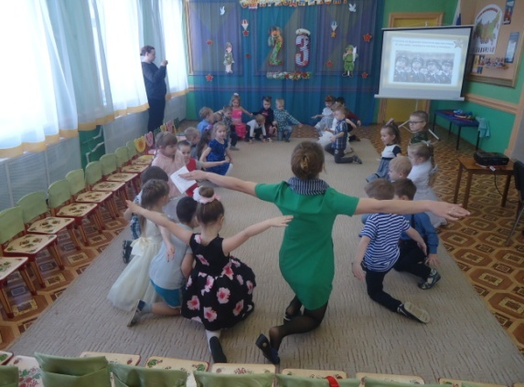Золотятся крылья птицы.

И, как небо, голубые

И погоны и петлицы.

1. В небо синее пилот

Поднимает самолёт

И летит за облаками

Над горами и лесами.

*Игра «Лётчики, на аэродром!»*

*музыка М.Раухвергера.*

*На экране появляется слайд «Пехотинец»*

**ДЕТИ.***(по очереди)*

1. За пилотом пехотинец

Идёт молодой.

Ремень и пилотка,

Автомат за спиной.

**ВЕДУЩАЯ.**

Чтоб солдатам дружнее шагать,

Барабанщиков надо позвать.

*Дети исполняют песню «Барабан»*

*На экране слайд «Моряки»*

**ДЕТИ.**

1. Смотрите, матрос

В полосатой тельняшке.

Матрос в бескозырке,

И якорь на пряжке!

1. По волнам корабль плывёт,

Капитан его ведёт.

Не страшны ему туманы,

Мели, льдины, ураганы…

Он моряк отважный,

Это знает каждый.

*Проводится игра «Чей корабль быстрее приплывёт».*

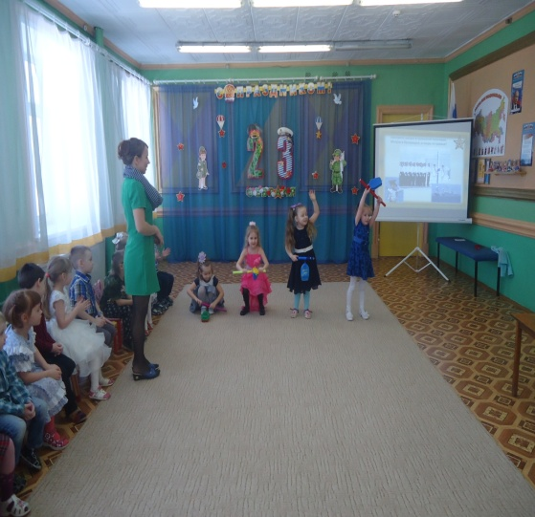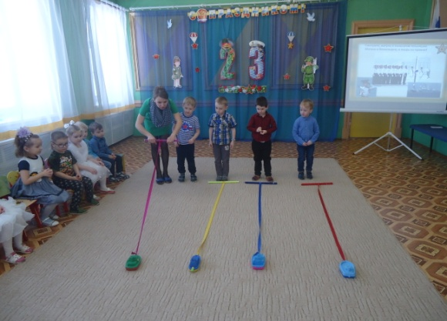

*(Перед каждым участником на расстоянии на полу стоит корабль, к носу которого привязана лента с палочкой на конце. По сигналу начинают наматывать ленту на полочку, подтягивая корабль к себе. Побеждает участник, чей корабль быстрее коснётся ног «Капитана».)*

**ВЕДУЩАЯ.**

И дружно мальчишки

Втроем говорят….

**МАЛЬЧИШКИ.** *(вместе)*

Красивая форма

У наших солдат!

**ВЕДУЩАЯ.**

Наша Родина сильна –

Охраняет мир она!

*Под песню «Ты не бойся мама, я с тобой!», маршируя, выходят из зала.*

